INSTITUTO DE INVESTIGAÇÃO E FORMAÇÃO AVANÇADA

PAPEL DA COMUNICAÇÃO VISUAL DE MARCAS NO PONTO-DE-VENDA NO CONTEXTO DO MARKETING DO COMPRADOR

UM ESTUDO EMPÍRICO EM LOJAS DE CONVENIÊNCIA
Paulo Duarte Valente Almeida da Silveira

Tese apresentada à Universidade de Évora
para obtenção do Grau de Doutor em Gestão

ORIENTADOR: Professora Doutora Cristina Galamba Marreiros

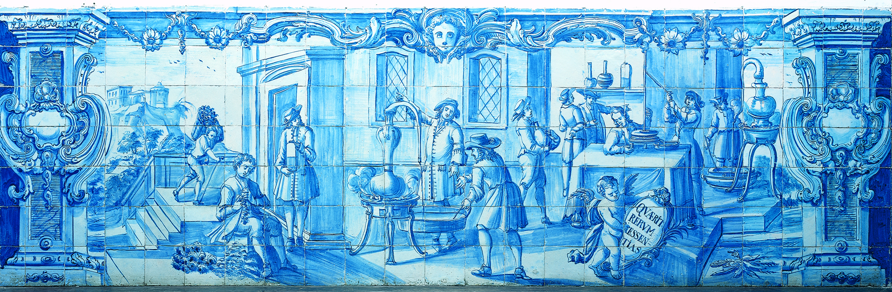
ÉVORA, JUNHO DE 2015

